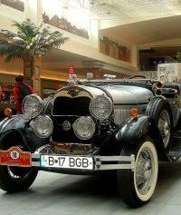

Masini de epoca, expuse la Polus Center
Distractie | 10 Aprilie 2009 - 14:37 | Numar vizualizari: 134
tipareste | trimite unui prieten | trimite prin Yahoo!
Polus Center a pregatit deja expozitia de masini de epoca pe care le-o prezinta clientilor cu ocazia celei de-a saptea editii a evenimentului “Noapte alba a reducerilor”. Autoturismele prezentate in zona food-court in cadrul manifestarii organizate impreuna cu Clubul Vehiculelor de Epoca si Rich Car dateaza din perioada 1920 - 1940 si se incadreaza in tematica evenimentului din Polus: “O noapte cu parfum interbelic”.
Pe langa expozitia de masini de epoca, clujenii pot urmari astazi scurte fime din perioada interbelica si pot audia n recital live sustinut de trupa Jazzsticks. Clovnii, bufonii si personajele costumate vor intregi atmosfera, oferindu-le celor mici suprize dulci.
“In fata la Media Galaxy, intre orele 20 si 23, doua formatii de muzica ambientala vor sustine recitaluri. De asemenea, in zona food court, in cele doua piatele din Polus si in fata la Media Galaxy vor fi amplasate patru standuri, unde se vor servi cocktail-uri pe baza bonului de cumparaturi”, a precizat pentru citynews.ro Doriana Comaniciu, director de marketing la Polus Center.
Intre orele 22 si 1 clujenii vor beneficia de reduceri, inclusiv la colectiile noi, ale magazinelor din Polus Center. Mai mult decat atat, pe baza bonului de cumparaturi clientii Polus vor primi cate un cocktail savuros.

